嘉義縣107年度環境教育教具製作比賽實施計畫
- 目的 :
鼓勵本縣教師投入研發高級中等以下學校之環境教育教具設計，以提昇教師製作環境教育教具能力，啟發學生學習興趣，並提昇環境教育教學品質。

二、 依據 :
(一) 嘉義縣106年至109年環境教育中長程計畫。
(二) 中華民國 106 年11月10日環境教育輔導團會議決議事項。
三、 主辦單位:嘉義縣政府。
四、 承辦單位 :嘉義縣教育處環境教育輔導團、塭港國小。
五、 主題範圍:符合高級中等以下學校之環境教育課程。
六、 參加對象:
(一)本縣所屬高級中等以下各級學校教師。
七、 報名 :
(一) 本計畫經嘉義縣政府教育處核准後，公告於嘉義縣政府教育處網站。
(二) 請於 107 年 4月 23日 (星期一)至 107 年 4月 27日 (星期五 )之間將參賽作品資料郵寄或送至塭港國小(日期以郵戳或送交簽收之日為憑,逾期不受理 )。郵寄地址:614 嘉義縣東石鄉塭港村170號 ，塭港國民小學教導處收。並請註明( 107年度嘉義縣環境教育教具製作比賽作品)。
聯絡電話 :(05)3732653轉11， 連絡人:教導主任蔡政儒。
(三) 參賽作品應包含: 1.報名表(附件一) 2.作品說明書(附件二) 3. 授權同意書(附件三)。4.聲明書(附件四)
1.作品說明書(附表二):一式3份，請以A4 直式橫書，內容請在500 字、2頁以內 ，內容不可出現任何與作品無關如作者姓名及資料。規格不符者，恕不受理。
2. 教具若為電腦教學軟體，則須含檔案光碟 :一式3份 ，檔案請勿超過50MB 。作品內容請勿出現任何與作品無關之訊息 ，例如作者姓名及資料 ，不符規定之作品不予評審。電腦教學軟體則應含括獨立執行檔 (.EXE或) VCD 、DVD 格式之多媒體教學單元教材，且不限製作使用之軟體。
3.附件五為作品參考範例說明，作品皆有製作權，僅可參考，切勿抄襲。
(四) 競賽分成2組 ，分別為 1.國高中組 2.國民小學組
八、 審查 :
(一) 由承辦學校聘請學者專家組成委員會進行評審 。
(二)審查日期: 107 年 5月 7日 (星期一 )至 107 年 5月 11日 (星期五 ) 。
(三) 評審標準 :
1.學習目標的明確性 10% 。
2.教具設計的發展性 15% 。
3.教具操控的簡易性 10% 。
4.教具的實用性 15% 。
5.教具的教學成效性 20%。
6.教具設計的創造性 10%
7.教具設計與教材內容、學習者的妥適性 20%
九 、 獎勵內容 :
(一) 各組獎項、所須達分數及獎勵方式如下 :
獎項 成績 獎勵方式
特優 90分以上 嘉獎兩次
優 等 80分以上 嘉獎乙次
甲等 70分以上 獎狀乙紙
(二) 其經審查結果未達標準，得予從缺 。
(三) 得獎公告:於 107 年 5月 18日 (星期五 )前公告於嘉義縣政府教育處教育網。

十、 注意事項
(一) 參賽作品以個人製作為原則，若為團體參賽者，組員以2人為上限 。
(二) 每人團( 體 )總參賽作品以 2 件為限。
(三) 參賽作品如係抄襲他人 ，或有侵害他人著作財產權者 ，一經察覺即不予受理。
(四)參賽作品應遵守著作權等相關規定，如有違反且經法院判決屬實，除取消參賽資格外，並須自負相關法律責任。
(五)參賽作品及相關檔案資料請自行備份，恕不退件。得獎作品之著作財產權為嘉義縣政府教育處所有，得以任何形式與方式重製、推廣公佈與發行。
(六)得獎作品得由嘉義縣政府教育處委託承辦單位編輯成冊(實物作品以實物照片、製作過程、使用方式及教學成效等書面方式呈現)或出版電子成果專輯，供相關單位及學校索取。

十一、經費來源：所需經費由本縣教育處環境教育輔導團經費項下支應。
十二、獎勵：承辦本項活動克盡職責，圓滿完成任務之相關工作人員，依嘉義縣國民中小學校長教師職員獎勵基準規定辦理敘獎。

附件一
嘉義縣107年度環境教育教具製作比賽作品報名表
作品編號 : (由承辦單位編列)
學校名稱
參賽組別
作品名稱
適用年級
作者職稱與姓名
聯絡電話

附件二：作品說明書
嘉義縣 107 年度環境教育教具製作比賽-作品說明書
一、作品名稱：
二、製作單位：
三、作 者：
四、可融入之領域：
五、適用年級對象：
六、設計動機：
七、教學目標或功能：
八、製作方法：
九、使用說明：
十、使用效果及建議（或注意事項）：

附件三
授權同意書
嘉義縣 107 年度環境教育教具製作比賽
作品刊登展示及使用授權同意書
本作品 確係本人（團隊）所創作，未違反智慧財產之相關問題，並同意嘉義縣政府教育處為增進環境教育之發展，得將本人（團隊）參加「嘉義縣 107 年度環境教育教具製作比賽作品」之全部內容編輯出版成果專輯（包含電子版），並收錄於嘉義縣環境教育中心，供他人查詢、下載、列印使用，以作為教學之用。除上述授權外，使用者不得出版、出售或用以營利。
本同意書為非專屬授權，本人（團隊） 對授權著作仍擁有著作權。
此致
嘉義縣政府教育處
立 書 人： 所屬團隊（簽名/蓋章）
（本作品主要代表人）
身份證字號：
服 務 單 位：
附件四
聲 明 書
本人以 「 」參與嘉義縣107年度環境教育教具製作比賽活動 ,本作品無侵犯他人之智慧財產權 ,特此聲明。
如有違反聲明之事實者 ,由本人親自出面處理 並負相關之法律責任，並收回相關之敘獎及獎狀 。

此致
嘉義縣政府教育處
聲 明 人: (親筆簽名及蓋章)
身分證字號 :
中 華 民 國 年 月 日

附件五
作品參考範例說明:
以下作品皆有製作權，僅可參考，切勿抄襲。
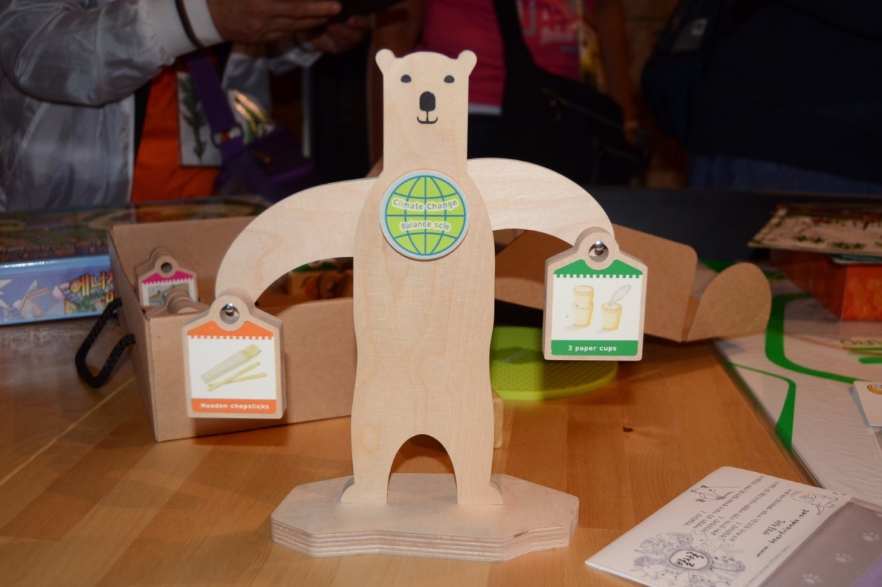
作品名稱： 韓國氣候變遷課程教學教具－北極熊天平
製作單位：韓國環境教育聯盟
可融入之領域：自然與生活科技
適用年級對象：國小高年級
教學目標或功能：希望讓學童了解氣候變遷國際趨勢相關議題之重要性
使用說明：
每個天平上左右兩邊可掛上不同國家的故事圖卡，每個圖卡皆有不同的重量，圖卡上說明與氣候變遷相關的議題，例如與排放二氧化碳的多寡有關，因此掛上北極熊的兩隻手臂時，會出現不同的高低落差，象徵著二氧化碳排放量的差異。藉此告訴學童每個國家的社會發展對氣候變遷所產生的影響。
使用效果及建議：
教學者需熟讀說明書內容，並於課前瞭解各國氣候變遷相關議題，有助於豐富此教具使用的內涵及故事性。
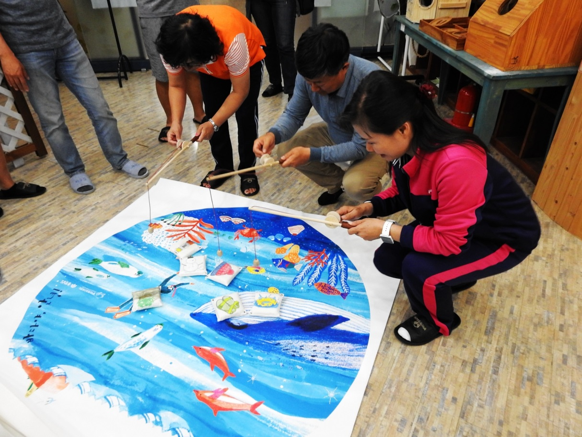
作品名稱： 海洋教育教學教具－釣魚樂
製作單位：韓國廣德山自然中心
可融入之領域：自然與生活科技
適用年級對象：國小中、低年級
教學目標或功能：希望讓學童了解海洋生物資源與日常生活的關聯性
使用說明：
每個木製釣竿的釣鉤附有磁鐵，可以吸附各種生活情境的沙包袋。每個沙包袋上的圖案皆是日常生活中的情境或意象，例如拖鞋、毛帽、下雪等等。老師可以運用不同的圖案及相對應的海洋議題進行故事引導及遊戲競賽之運用。
使用效果及建議：
釣魚遊戲為常用的教學型式，可以於不同的教學情境及教學需求進行教學內容的變換。
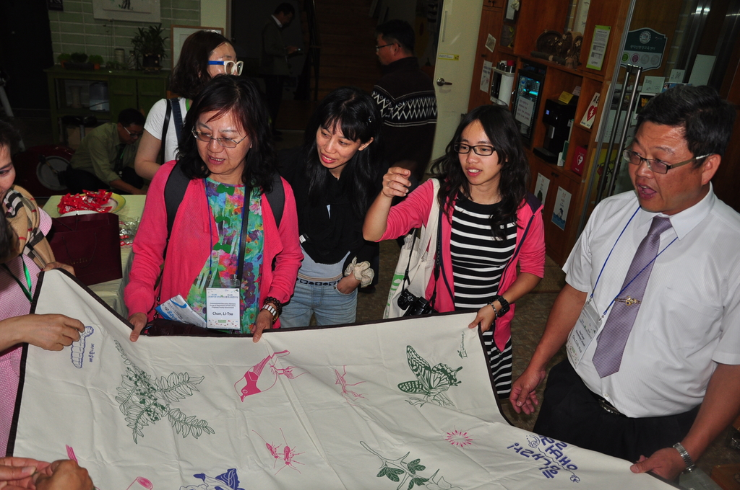
作品名稱： 食物鏈教具
製作單位：韓國廣德山自然中心
可融入之領域：自然與生活科技
適用年級對象：國小高、中、低年級
教學目標或功能：希望讓學童了解生態系中食物鏈的概念
使用說明：
多人手抓著麻布的邊緣，並在麻布放上種子一顆（例如松果、橡樹果實等）。透過多人共同上下左右移動麻布的方式促使種子在麻布上穿梭。麻布上有三種圖案（蝴蝶、蛹、毛毛蟲），種子需順利依序從毛毛蟲－蛹－蝴蝶完成生命週期。而途中可能會碰到天敵捕食例如白頭翁、寄生蜂等等。當種子移動時不小心碰到天敵的圖案，老師可以說明捕食者與被捕食者的關係。此教具希望透過種子在麻布上移動的困難度表現在自然環境中一隻毛毛蟲要蛻變成蝴蝶會遭遇到重重困難與挑戰。
使用效果及建議：
可以結合自然與生活科技課提到的食物鏈與生態系概念做實作與遊戲的搭配，加深小朋友的學習概念。

